ИНФОРМАЦИЯ
для размещения на стендах!
МЧС России по Иркутской области

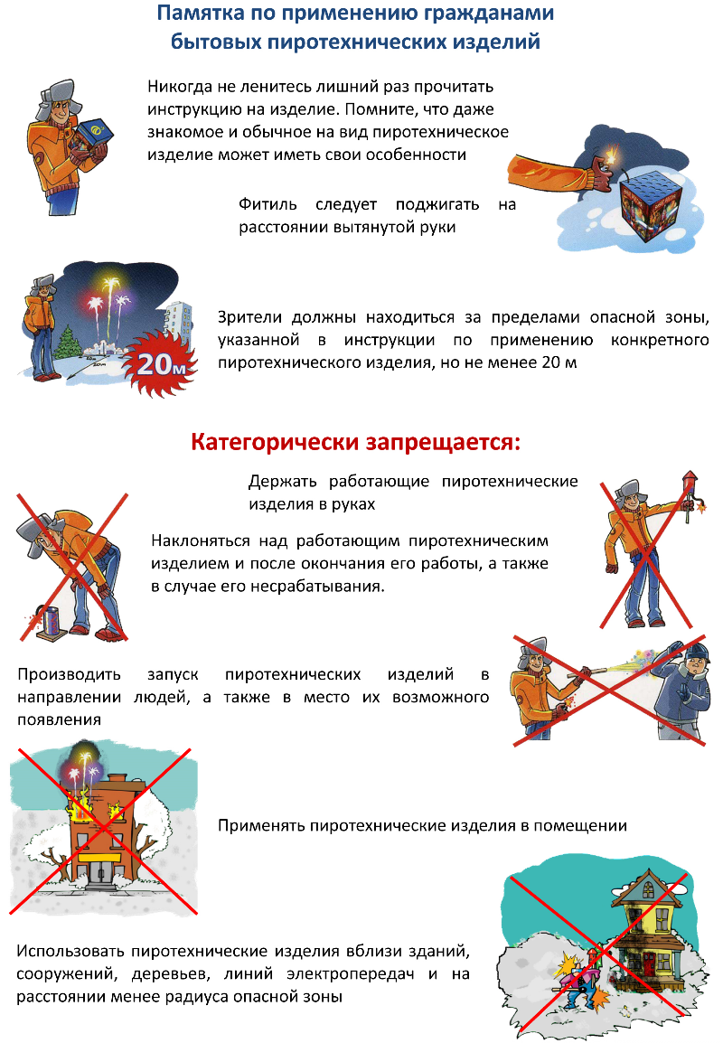
При приобретении пиротехнических изделий особенно важно обращать внимание на дату изготовления и срок годности товара!
Номера телефонов вызовов экстренных служб с сотового: 101, 112

